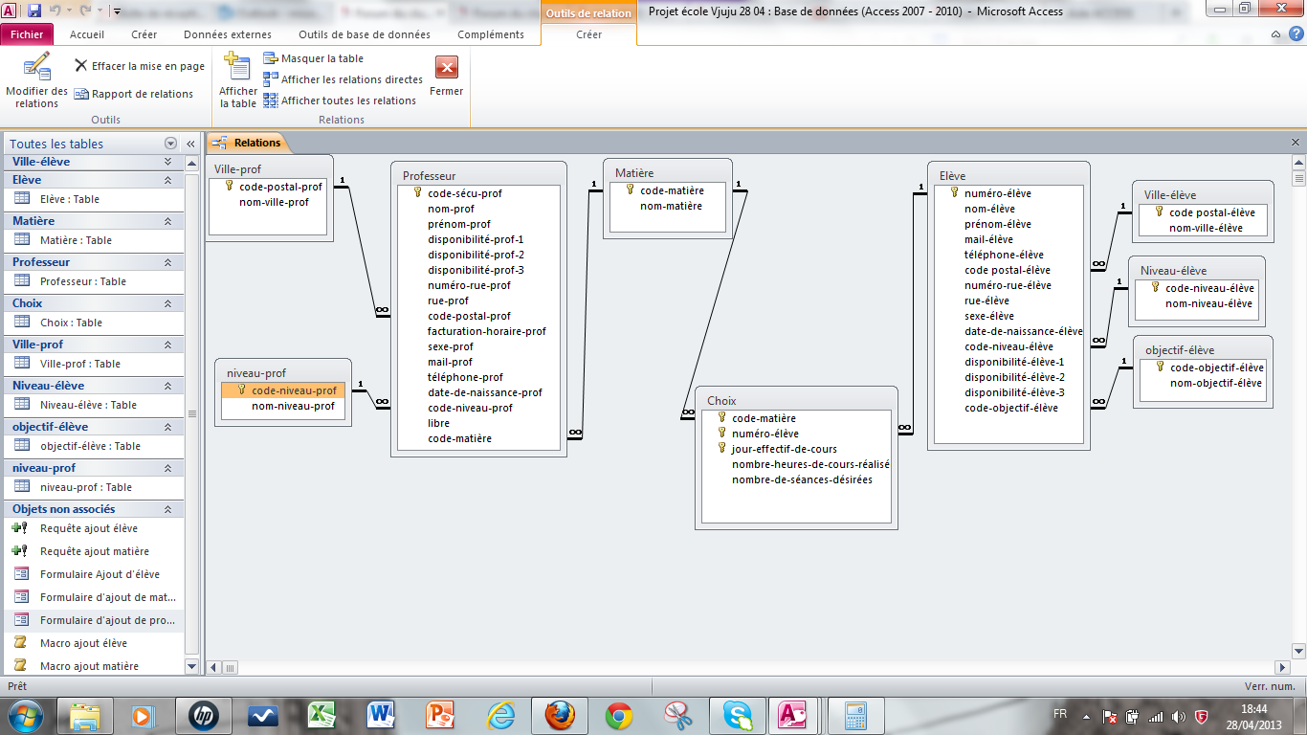

Nom des tables, des champs, etc..
Banir le tiret ! il va être considéré comme un signe de soustraction, d’où problème.
Banir les accents.

Table Ville
Vous pouvez vous passer de la table VILLE, et enregistrer directement le code postal dans la table prof ou élève.

Table disponibilité
Il vous faudrait une table DISPONIBILITE(ID_DISPO, ID_PERSONNE, DATE_DISPO), valable pour les profs comme pour les élèves.

